Verbraucherpreisindex

Thema | Zielgruppe | Dauer
Verbraucherpreisindex | Sek. II | eine Unterrichtseinheit á 90 Minuten und eine Unterrichtseinheit á 45 Minuten
Intention der Stunde:
Die Lernenden sollen im Rahmen der vorliegenden Unterrichtseinheit:
- wissen, was eine Inflationsrate ist;
- wissen, was der Verbraucherpreisindex und seine Bestandteile sind;
- den Inhalt und die Systematik des Verbraucherpreisindex kennen.
Begriffe:
- Verbraucherpreisindex
- Inflationsrate
- Warenkorb
- Wägungsschema
(Ökonomische) Kompetenzen:
Im Rahmen dieser Unterrichtseinheit werden folgende Kompetenzen an die Lernenden vermittelt:
- mit Fachtexten arbeiten und die entsprechenden Informationen auswerten und anwenden können;
- das eigene Vorgehen innerhalb der Gruppe eigenständig strukturieren können;
- Teamfähigkeit, Konfliktfähigkeit und Kommunikationsfähigkeit stärken.

Materialien:
- Informationsblatt „Preisentwicklung“
- Informationsblatt „Verbraucherpreisindex“
- Strukturblatt „Verbraucherpreisindex“

Grundlagentext:
Der Verbraucherpreisindex (VPI) für Deutschland ist ein vom Statistischen Bundesamt ermittelter und veröffentlichter Preisindex, der die Teuerungsrate für die Konsumenten ermittelt. Die Teuerungsrate ist ein wichtiger Indikator der Volkswirtschaft. Sie ist unter anderem Grundlage für Tarifverhandlungen und Legitimation für die Finanz- und Fiskalpolitik der Bundesregierung. Außerdem ist sie für Wirtschaftsobjekte möglicherweise Entscheidungsgrundlage für zukünftige Konsumausgaben oder Kreditaufnahmen.
Die Schülerinnen und Schüler nehmen am Wirtschaftsleben teil und konsumieren ihr Taschengeld oder ihren Arbeitslohn. Daher sind sie von Preisveränderungen betroffen. Gerade die Sensibilität für steigende Preise ist auch bei Jugendlichen zu beobachten. Sie diskutieren mögliche Ursachen und interessieren sich für die Hintergründe. Sie werden erkennen, dass die „offizielle“ Inflationsrate nicht immer mit ihrem Konsumverhalten übereinstimmt.
In Deutschland werden zahlreiche Preisindizes in unterschiedlichen Bereichen berechnet. Für die Konsumenten ist der Verbraucherpreisindex die wichtigste Kennzahl. Daher wird sich die folgende Unterrichtseinheit auf diesen Index reduzieren. Die Ermittlung des Verbraucherpreisindex kann durch zwei unterschiedliche Methoden festgestellt werden. In der aktuellen Unterrichtseinheit wird der Verbraucherpreisindex nach Laspeyres genutzt.

Unterrichtsverlauf, 1. Doppelstunde (90 Minuten)
Phase | Zeit | Inhalt | Sozialform | Medien und Materialien | Anmerkungen
Begrüßung | 1 Min. | Eine kurze Anmerkung zum Aufbau der Unterrichtseinheit durch die Lehrkraft | Vortrag / Unterrichts-gespräch | Informationsblatt „Preise“ | Einführung und Überblick
Hinführung | 10 Min. | Lehrer bringt eine Schlagzeile zur aktuellen Inflationsrate mit oder nutzt das Informationsblatt „Preise“ | Vortrag  Unterrichts-gespräch | Zeitungsartikel | Motivation fördern, Interesse wecken, Diskussion anregen
Erarbeitung I | 10 Min. | Schüler machen Vorschläge zur genaueren Messung der Preisveränderung. Warum ist diese Messung notwendig? | Gruppenarbeit | Metaplanwand | Die Schüler erkennen, warum Preisveränderungen gemessen werden.
Erarbeitung II | 45 Min. | Die Schüler entwickeln in ihren Gruppen einen eigenen Warenkorb (max. 10 Waren) und stellen für diesen Preisveränderungen fest. Die Ergebnisse werden auf einem Plakat festgehalten. | Gruppenarbeit  Placemat-Methode | Plakate | Die Schüler erkennen wie Preisveränderungen gemessen werden.
Sicherung / Präsentation | 15 Min. | Die Plakate werden in einem Galeriegang vorgestellt. Die SuS erhalten einen Beobachtungsauftrag: „Bewerte die Aussagekraft der Warenkörbe!“. | Einzelarbeit | Plakate
Erarbeitung | 9 Min. | Die SuS sollen sich in ihren Gruppen austauschen und mögliche Messfehler bearbeiten. | Gruppenarbeit | Metaplankarten | Die SuS erkennen, dass die Warenkörbe Preisveränderungen nicht zuverlässig messen können und nennen Gründe.

Unterrichtsverlauf, 3. Einzelstunde (45 Minuten)
Phase | Zeit | Inhalt | Sozialform | Medien und Materialien | Anmerkungen
Begrüßung / Hinführung | 2 Min. | Begrüßung durch den Lehrer sowie kurze Anmerkung zum Aufbau der Unterrichtseinheit und Wiederholung der bisherigen Arbeitsschritte durch SuS. Bericht über den Galeriegang inklusive Beobachtungsauftrag. | Vortrag  Unterrichts-gespräch | Plakate | Einführung und Überblick
Sicherung | 10 Min. | Anschließend werden die ausgearbeiteten Aspekte (Beobachtungsauftrag) der Gruppen (Kritikpunkte) an der Metaplanwand festgehalten und kurz erläutert. | Unterrichts-gespräch | Metaplanwand | Die SuS vergleichen die möglichen Messfehler.
Erarbeitung | 10 Min. | Die SuS sollen erarbeiten wie der Verbraucherpreisindex misst. | Einzelarbeit  Gruppenarbeit | Informationsblatt
Festigung | 8 Min. | Die SuS halten wichtige Erkenntnisse des Verbraucherpreisindex auf einem vorstrukturierten Lösungsblatt fest. Ergebnisse werden verglichen. | Einzel- / Partnerarbeit | Strukturblatt
Sicherung | 10 Min. | Die SuS halten die Ergebnisse im Vergleich zum eigenen Warenkorb auf der Metaplanwand fest. | Unterrichts-gespräch / Schülervortrag | Metaplanwand
Bewertung | 5 Min. | Die SuS bewerten die Aussagekraft der Alternativen. | Unterrichts-gespräch

Anmerkungen zum Unterrichtsverlauf
1. Unterrichtsstunde
Die Schülerinnen und Schüler werden durch eine Pressemitteilung zur aktuellen Inflationsrate mit dem Thema konfrontiert. Daraufhin stellt die Lehrkraft die Preisveränderungen einiger mitgebrachter Produkte des täglichen Lebens vor (alternativ Informationsblatt einsetzen). Diese Preisveränderungen werden diskutiert, insbesondere die Frage, ob sich durch die mitgebrachten Produkte eine allgemeine Tendenz erkennen lässt.
Es könnte festgestellt werden, dass sich die Einschätzung der Klasse nicht mit der offiziellen Inflationsrate deckt. Daraufhin wird vorgeschlagen, einen eigenen Warenkorb zu gestalten und eine eigene Untersuchung durchzuführen. Dafür werden Gruppen mit 4 bis 6 Personen gebildet. Durch die Placemat-Methode einigen sich die Gruppen schließlich auf 10 Waren, deren Preise untersucht werden sollten.
Die Ergebnisse werden auf Plakaten festgehalten und anschließend in einem Galeriegang vorgestellt. Leitende Beobachtungsfrage des Galeriegangs ist die Aussagekraft der Warenkörbe (Beobachtungsauftrag).
2. Unterrichtsstunde
In dieser Unterrichtsstunde werden nach einer kurzen Wiedergabe des bisherigen Lernprozesses die Kritikpunkte der Warenkörbe (resultieren aus dem Beobachtungsauftrag des Galerieganges) an einer Metaplanwand gesammelt. Danach wird kurz diskutiert, ob die bereits vorgestellte Inflationsrate aus der Einstiegssituation aussagekräftiger ist. Die Lernenden sind sich wahrscheinlich nicht sicher und möchten die Repräsentativität überprüfen.
Dazu erhalten sie einen Informationstext zum Verbraucherpreisindex (Informationsblatt Verbraucherpreisindex) und sollen diesen in Einzelarbeit lesen. Die Begriffe Warenkorb und Wägungsschema sowie deren Zusammenhänge werden erklärt. Anschließend sollen sie die wichtigsten Aussagen auf einem vorstrukturierten Arbeitsblatt (Strukturblatt) zusammenfassen und zwei zusätzliche Fragen (Zusatzfragen) beantworten. Die Ergebnisse können in der Gruppe besprochen werden. Danach werden die Ergebnisse im Plenum verglichen und das vorstrukturierte Schema auf einer Metaplanwand festgehalten.
Abschließend sollen die Schüler die Repräsentativität des Verbraucherpreisindex in der Gruppe diskutieren und auf Metaplankarten Kritikpunkte festhalten. Diese werden im Plenum besprochen und neben den Kritikpunkten des eigenen Warenkorbs festgehalten.
Informationsblatt „Preisentwicklung“

 | 2002 | 2012 | 2019
Nutella 750 g | 2,27 € | 3,49 € | 3,79 €
Pizza Funghi (im Restaurant) | 6 € | 7 € | 7 €
Smartphone | 300 € (HTC Legend) | 419 € (Samsung S2) | 249 € (HUAWEI)
Super E10 (1 Liter) | 1,45 € | 1,53 € | 1,30 €
Laptop | 1200 € (Targa) | 800 € (Sony Vaio) | 399 € (HP)

Informationsblatt Verbraucherpreisindex

Der Verbraucherpreisindex für Deutschland misst die durchschnittliche Preisentwicklung aller Waren und Dienstleistungen, die von privaten Haushalten für Konsumzwecke gekauft werden. Dieser Index liefert ein Gesamtbild der Preisentwicklung, bei dem versucht wird, alle Haushaltstypen (Single-Haushalte oder Großfamilien), alle Regionen und sämtliche nachgefragten Waren (z.B. Miete, Bekleidung) und Dienstleistungen (z.B. Friseur, Reparaturen) einzubeziehen. Der Verbraucherpreisindex ist der zentrale Indikator zur Beurteilung der Geldwertentwicklung in Deutschland.

Für die Messung des Verbraucherpreisindex sind zwei Begriffe bedeutend:
      - Begriff „Warenkorb“:
Bei der Berechnung des Verbraucherpreisindex geht man von einem "Warenkorb" aus, welcher sämtliche Waren und Dienstleistungen (insgesamt ca. 750) enthält, die für die Konsumwelt in Deutschland relevant sind. Er wird regelmäßig aktualisiert, damit immer diejenigen Güter in die Preisbeobachtung eingehen, welche von den Konsumenten zurzeit häufig gekauft werden. Allerdings erfolgt die Aktualisierung nicht immer zeitnah, so dass eine ganze Zeit lang z. B. noch tragbare CD-Player im Warenkorb enthalten waren, während MP3-Player nicht berücksichtigt werden. Ein weiteres Beispiel: Inzwischen enthält der Warenkorb Espresso-Maschinen, Schallplatten hingegen nicht mehr. Außerdem können qualitative bzw. technische Veränderungen nicht immer berücksichtigt werden.
Die Datenbasis wird durch monatlich durchgeführte Erhebungen erstellt: Jeweils zur Monatsmitte führen im Auftrag der Statistischen Landesämter etwa 560 und im Auftrag des Statistischen Bundesamtes weitere 15 Mitarbeiter Preiserhebungen zu den im Warenkorb enthaltenen Gütern und Dienstleistungen durch. Die Preise werden in rund 40.000 so genannten Berichtsstellen erfragt (z.B. Einzelhandelsgeschäfte, Dienstleistungsbüros usw.), die in 190 Gemeinden über das gesamte Bundesgebiet verteilt sind. Insgesamt setzt sich die Datenbasis aus etwa 350.000 Einzelpreisen pro Monat zusammen.
      - Begriff „Wägungsschema“:
Viel wichtiger als die Auswahl der einzelnen Waren ist die Bestimmung des „Gewichts“, mit dem diese Güter und Dienstleistungen in den Gesamtindex eingehen. Das Wägungsschema zeigt auf, welche prozentualen Anteile bestimmte Güter und Dienstleistungen an den Gesamtausgaben der privaten Haushalte haben.
Die ca. 750 Produkte werden also zu Gütergruppen (siehe Abbildung) zusammengefasst. Anschließend errechnet man in diesen Gütergruppen die Preisveränderung und berücksichtigt sie entsprechend des Wägungsschemas. Das Wägungsschema wird alle fünf Jahre den veränderten Verbrauchsgewohnheiten der Haushalte angepasst.
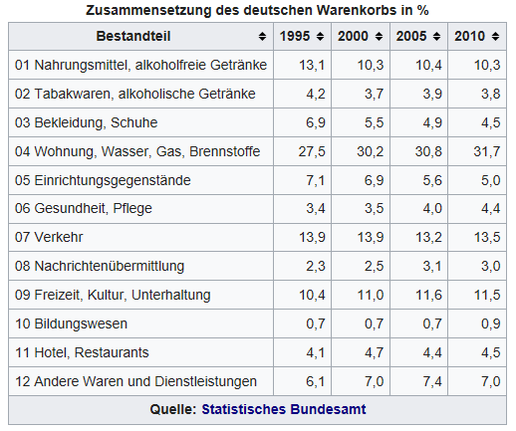

Arbeitsaufträge:
1. Lesen Sie das Informationsblatt.
2. Notieren Sie sich jeweils mit einem Satz auf dem Strukturblatt, was unter
    - Verbraucherpreisindex,
    - Warenkorb und
    - Wägungsschema verstanden wird.
3. Diskutieren Sie in Ihrer Gruppe über die Ergebnisse.
Strukturblatt Verbraucherpreisindex

Verbraucherpreisindex
____________________________________________________________________________________________________________________________________________________________________________________________________________________________________________________________________________________________________________________________________________________________________________________________________________________________________________________________
Warenkorb
____________________________________________________________________________________________________________________________________________________________________________________________________________________________________________________________________________________________________________________________________________________________________________________________________________________________________________________________
Wägungsschema
____________________________________________________________________________________________________________________________________________________________________________________________________________________________________________________________________________________________________________________________________________________________________________________________________________________________________________________________
Zusatzfragen
Diese sind in der Gruppe zu diskutieren und zu beantworten!
1. Durch welche Produkte/Dienstleistungen könnte sich der heutige Warenkorb vom Warenkorb 1990 unterscheiden?
2. Das Wägungsschema des Verbraucherpreisindex ist repräsentativ für die durchschnittliche Bevölkerung. Wie würde die Gewichtung in einem Single-Haushalt und in einer Großfamilie abweichen?
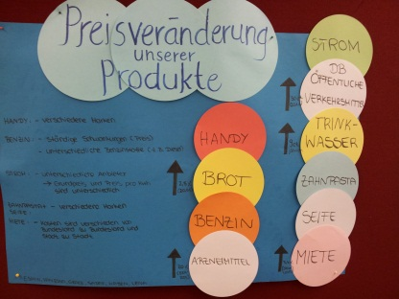
Mögliche Schülerlösungen

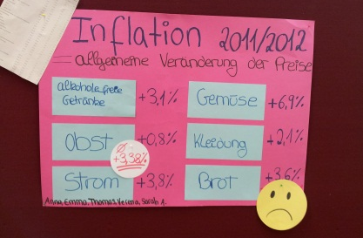
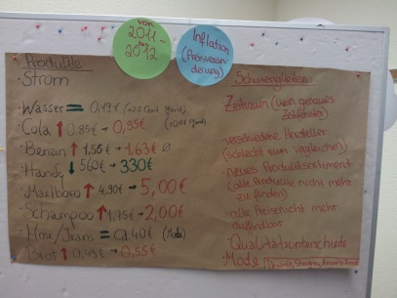

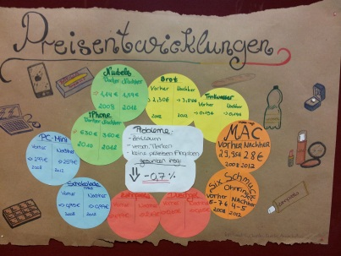
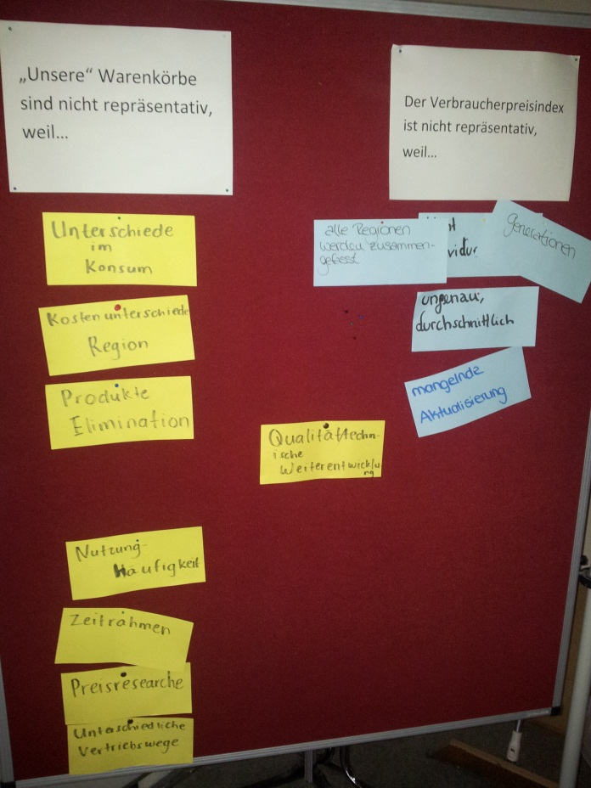
Mögliche Schüler-Lösung
Beobachtungsauftrag:
Wie aussagekräftig sind Ihre Warenkörbe?
Hinweis:
Repräsentativ sollte durch aussagekräftig ersetzt werden.
Rechtschreibfehler wurden erst nach der Besprechung im Plenum korrigiert, um den inhaltlichen Lernprozess nicht zu unterbrechen.

Informationen zur Placemat-Methode finden Sie unter http://methodenpool.uni-koeln.de/download/placemat.pdf.
Informationen zum Galeriegang finden Sie unter http://sinus-bayern.de/userfiles/6_Koop_Lernen/5_6_Galeriegang.pdf.
Bild von Preis_King unter https://pixabay.com/de/photos/einkaufswagen-finanzierung-4516038/ (Zugriff am 12.10.2020)

